

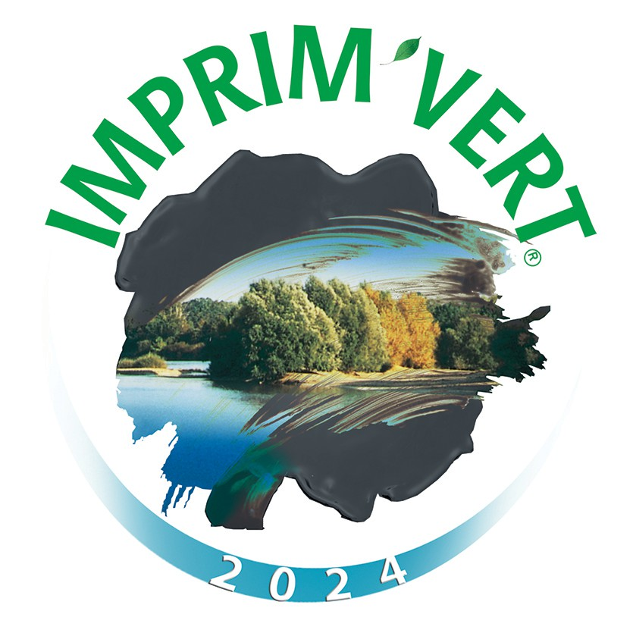
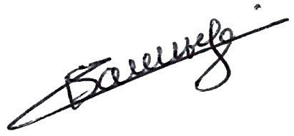
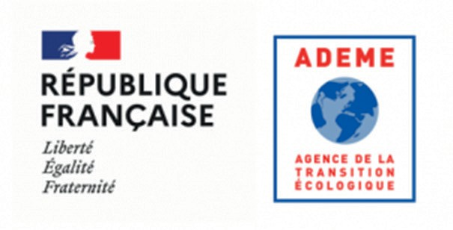

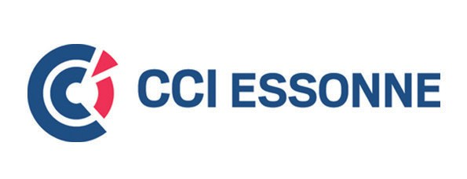
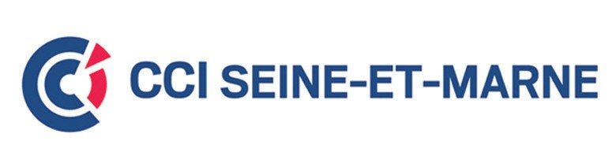
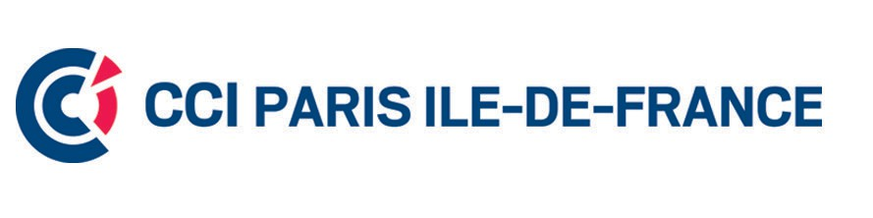
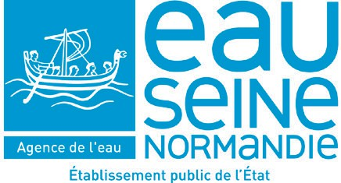


A CREA PUB vállalat
nyomdai előkészítő, íves ofszet és digitális tevékenységeit
értékeltük, és megállapítottuk, hogy azok megfelelnek az alábbi márka tekintetében meghatározott követelményeknek

IMPRIMVERT®

a 77 - Seine-et-Marne megyében található CLAYE-SOUILLY telephely esetében.
A cég elkötelezett tevékenysége környezeti hatásainak csökkentése mellett. Ez az oklevél, amelyet a működésben részt vevő összes partner érvényesített, 2024-ig érvényes.

Az elnök

Az IMPRIM'VERT® az Amigraf bejegyzett védjegye, amelyet a Centre régió kereskedelmi és kézműves kamarái találtak ki.

